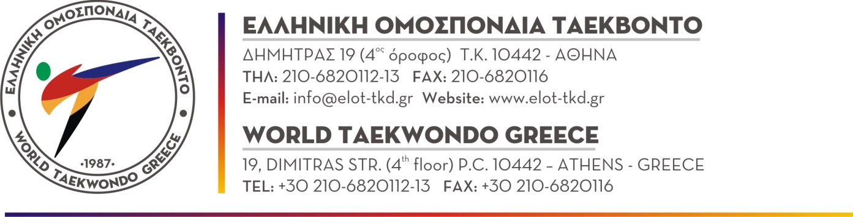

Αθήνα, 24.10.2018

**Προς**

**Όλα τα Σωματεία**

**Μέλη της ΕΛ.Ο.Τ.**

**ΠΡΟΚΗΡΥΞΗ**

Η Ελληνική Ομοσπονδία Ταεκβοντό προκηρύσσει το :

**ΠΑΝΕΛΛΗΝΙΟ ΤΕΧΝΙΚΟ ΠΡΩΤΑΘΛΗΜΑ**

**έτους 2018**

**ΤΟΠΟΣ ΔΙΕΞΑΓΩΓΗΣ** ΑΘΗΝΑ - **Ολυμπιακό Στάδιο Άνω Λιοσίων**, (Διεύθυνση : Έξοδος 5 Αττικής Οδού – Αρτάκης & Ελλησπόντου).

**ΗΜΕΡΟΜΗΝΙΑ ΑΓΩΝΩΝ** Παρασκευή **16 Νοεμβρίου 2018**. Ώρα έναρξης **09:00 π.μ.**

**ΔΙΚΑΙΩΜΑ ΣΥΜΜΕΤΟΧΗΣ** Όλοι οι αθλητές – αθλήτριες εγγεγραμμένοι σε συλλόγους – μέλη της ΕΛ.Ο.Τ., σύμφωνα με τον παρακάτω πίνακα:

**Πίνακας Κατηγοριών**

|  |  |  |
| --- | --- | --- |
| **Ατομικό**  **Ηλικίες** | **Κατηγορία** | **Κατηγορία** |
| **Θήλεις** | **Άρρενες** |
| 12 – 14 Χρονών Παίδες - Κορασίδες | 4 έως 10 Πούμσε | 4 έως 10 Πούμσε |
| 15 – 17 Χρονών Έφηβοι - Νεάνιδες | 4 έως 11 Πούμσε | 4 έως 11 Πούμσε |
| 18 – 30 Χρονών Ανδρών - Γυναικών | 6 έως 13 Πούμσε | 6 έως 13 Πούμσε |
| 31 – 40 Χρονών Ανδρών - Γυναικών | 6 έως 13 Πούμσε | 6 έως 13 Πούμσε |
| 41 – 50 Χρονών Ανδρών - Γυναικών | 8 έως 15 Πούμσε | 8 έως 15 Πούμσε |
| 51 – 60 Χρονών Ανδρών - Γυναικών | 9 έως 16 Πούμσε | 9 έως 16 Πούμσε |
| 61 – 65 Χρονών Ανδρών - Γυναικών | 9 έως 16 Πούμσε | 9 έως 16 Πούμσε |
| 66 Χρονών και άνω Ανδρών - Γυναικών | 9 έως 16 Πούμσε | 9 έως 16 Πούμσε |

|  |  |
| --- | --- |
| **Ζευγάρι - Ηλικίες** | **Κατηγορία** |
| 12 – 14 Χρονών Παίδες - Κορασίδες | 4 έως 10 Πούμσε |
| 15 – 17 Χρονών Έφηβοι - Νεάνιδες | 4 έως 11 Πούμσε |
| 18 – 30 Χρονών Ανδρών - Γυναικών | 6 έως 13 Πούμσε |
| 31 χρονών και άνω Ανδρών - Γυναικών | 8 έως 15 Πούμσε |

|  |  |
| --- | --- |
| **Ομαδικό** | **Κατηγορία** |
| 12 – 14 Χρονών Παίδες - Κορασίδες | 4 έως 10 Πούμσε |
| 15 – 17 Χρονών Έφηβοι - Νεάνιδες | 4 έως 11 Πούμσε |
| 18 – 30 Χρονών Ανδρών - Γυναικών | 6 έως 13 Πούμσε |
| 31 χρονών και άνω Ανδρών - Γυναικών | 8 έως 15 Πούμσε |

|  |  |
| --- | --- |
| **Ελεύθερο Στυλ** | **Κατηγορία** |
| Ελεύθερο Στυλ 12 – 17 | Ατομικό Θήλεις |
| Ελεύθερο Στυλ 12 – 17 | Ατομικό Άρρενες |
| Ελεύθερο Στυλ 18 + | Ατομικό Θήλεις |
| Ελεύθερο Στυλ 18 + | Ατομικό Άρρενες |
| Ελεύθερο Στυλ 12 – 17 | Ζευγάρι |
| Ελεύθερο Στυλ 18 + | Ζευγάρι |
| Ελεύθερο Στυλ 12 – 17 | Ομαδικό (Μικτό) |
| Ελεύθερο Στυλ 18 + | Ομαδικό (Μικτό) |

|  |  |  |  |
| --- | --- | --- | --- |
| **ΠΟΥΜΣΕ** | | | |
| **1 = Ιλ τζανγκ** | **5 = Ο τζανγκ** | **9 = Κόριο** | **13 = Σίπτζιν** |
| **2 = Ι τζανγκ** | **6 = Γιούκ τζανγκ** | **10 = Κούμγκανγκ** | **14 = Τζιτέε** |
| **3 = Σαμ τζανγκ** | **7 = Τσιλ τζανγκ** | **11 = Τέμπεκ** | **15 = Τσονκουόν** |
| **4 = Σα τζανγκ** | **8 = Παλ τζανγκ** | **12 = Πιονγκουόν** | **16 = Χάνσου** |

**ΘΕΣΕΙΣ & ΜΕΤΑΛΛΙΑ** **1η Θέση ο νικητής του τελικού, χρυσό μετάλλιο και δίπλωμα.**

**2η Θέση ο ηττημένος του τελικού, αργυρό μετάλλιο και δίπλωμα.**

**3η Θέση οι ηττημένοι φιναλίστ των ημιτελικών, χάλκινο μετάλλιο και δίπλωμα.**

5η Θέση οι ηττημένοι των προημιτελικών.

9η Θέση οι ηττημένοι του γύρου των 16.

17η Θέση οι ηττημένοι του γύρου των 32 και ούτω κάθε εξής.

**ΕΠΙΣΗΜΑΝΣΕΙΣ** **1.** Το δικαίωμα συμμετοχής εξασφαλίζεται με την προϋπόθεση ότι οι συμμετέχοντες σύλλογοι έχουν προβεί στην **εξόφληση της ετήσιας συνδρομής τους στην ΕΛ.Ο.Τ. για το έτος 2018** και ότι έχουν προβεί στην απόκτηση της **Ειδικής Αθλητικής Αναγνώρισης από την Γ.Γ.Α.**

**2.** Η ΕΛ.Ο.Τ. θα δέχεται αιτήσεις για **έκδοση βιβλιαρίων** αθλητικής ιδιότητας **μέχρι και την Παρασκευή 9 Νοεμβρίου 2018.**

**3.** Τα βιβλιάρια αθλητικής ιδιότητας θα πρέπει να είναι θεωρημένα από την ΕΛ.Ο.Τ., να έχουν την σφραγίδα του σωματείου και να είναι υπογεγραμμένα από τον Γραμματέα του συλλόγου. Επίσης θα πρέπει **να αναγράφεται ο βαθμός Κουπ που κατέχει ο αθλητής – αθλήτρια** και να φέρει επικύρωση από το σωματείο.

**4.** Για τους αθλητές – αθλήτριες, οι οποίοι είναι κάτοχοι Νταν, θα πρέπει απαραίτητα να είναι **καταχωρημένος ο βαθμός Νταν στο θεωρημένο από την ΕΛ.Ο.Τ. βιβλιάριο του/της**. Η καταχώρηση του βαθμού Νταν, θα πρέπει να έχει σφραγίδα της ΕΛ.Ο.Τ.

**6. Όλοι οι αθλητές – αθλήτριες, προπονητές, αρχηγοί ομάδων καθώς και όποιος δηλωθεί με ιδιότητα από τον σύλλογο, θα πρέπει υποχρεωτικά σύμφωνα με οδηγία της Παγκόσμιας Ομοσπονδίας (W.T.F.), να είναι κάτοχος της Παγκόσμιας Κάρτας Global Athletic License – G.A.L.. ή Global Official License – G.O.L.**

**ΔΗΛΩΣΕΙΣ ΣΥΜΜΕΤΟΧΗΣ 1.** Αθλητών, αθλητριών και παραγόντων (Προπονητή και Αρχηγού Ομάδας) έως τη **Παρασκευή 9 Νοεμβρίου 2018.**

**2.** Δηλώσεις συμμετοχής ή τυχόν αλλαγές, μετά την λήξη της προθεσμίας (**Παρασκευή 9 Νοεμβρίου 2018**) δεν θα γίνονται δεκτές.

**3.** Ο κάθε συμμετέχον σύλλογος είναι υπεύθυνος για την επιβεβαίωση της αποστολής της συμμετοχής του (είτε αυτή αποστέλλεται με φαξ, είτε ταχυδρομικώς ή με email:[info@elot-tkd.gr](mailto:info@elot-tkd.gr)), στα τηλέφωνα 210.6820112 – 113.

**4.** **Επίσης μέχρι την Παρασκευή 9 Νοεμβρίου 2017** θα πρέπει να κατατεθεί το πρόγραμμα και η μουσική του ελεύθερου στυλ, που θα εκτελέσουν οι συμμετέχοντες αθλητές – αθλήτριες του κάθε συλλόγου.

**ΠΑΡΑΒΟΛΟ ΣΥΜΜΕΤΟΧΗΣ 1.** Για την συμμετοχή κάθε αθλητή – αθλήτριας, ο σύλλογος θα καταβάλλει το ποσό των 50 € (πενήντα ευρώ) ανά κατηγορία και ανά συμμετοχή (δλδ. σε περίπτωση που κάποιος αγωνιστεί σε **περισσότερες από μία κατηγορίες** θα καταβάλει **παράβολο** για κάθε συμμετοχή), μέχρι και την **Παρασκευή 9 Νοεμβρίου 2018** στον αριθμό τραπεζικού λογαριασμού της **ΕΛ.Ο.Τ. : 6577-105152-814, Τράπεζα Πειραιώς. Η απόδειξη κατάθεσης θα πρέπει να είναι συνολική σύμφωνα με τους δηλωθέντες αθλητές - αθλήτριες και να αναφέρει την επωνυμία του συλλόγου.**

**2.** Οι πληρωμές είναι ΥΠΟΧΡΕΩΤΙΚΟ να γίνουν και να σταλούν με φαξ στο 2106820116 ή με email : [info@elot-tkd.gr](mailto:info@elot-tkd.gr) μέχρι την **Παρασκευή 9 Νοεμβρίου 2018.**

**3.** Σε περίπτωση μη προσέλευσης αθλητή – αθλήτριας, δεν επιστρέφονται τα χρήματα.

**4.** Η πρωτότυπη απόδειξη θα κατατίθεται στην γραμματεία των αγώνων – από τον προπονητή ή τον αρχηγό ομάδας και θα επιστρέφεται αφού σφραγιστεί από την γραμματεία της ΕΛ.Ο.Τ.

**ΤΡΟΠΟΣ ΔΙΕΞΑΓΩΓΗΣ ΑΓΩΝΩΝ**

1. Η μέθοδος συναγωνισμού που θα πραγματοποιηθούν οι αγώνες θα είναι το **Σύστημα Μονού Αποκλεισμού.** Στο σύστημα μονού αποκλεισμού, ο **αντίπαλος** ορίζεται με **κλήρωση.** Κάθε ζευγάρι αθλητή - αθλήτριας θα εκτελεί τα **δύο** **πούμσε** του πίνακα της κατηγορίας που θα αποφασισθούν από τον **Τεχνικό Υπεύθυνο** κατά την διάρκεια της κλήρωσης, εκτελώντας και τα δύο διαδοχικά, με ένα λεπτό διάλειμμα αναμεσά τους. Νικητής σε κάθε πούμσε θα αναδεικνύεται ο αθλητής - αθλήτρια που θα υποδείξουν οι **περισσότεροι κριτές.**
2. Σε περίπτωση ισοπαλίας θα εκτελείται το πούμσε που θα επιλεγεί από τον Τεχνικό Υπεύθυνο, από τον πίνακα της κατηγορίας που αγωνίζονται και νικητής θα ανακηρύσσεται ο αθλητής - αθλήτρια που θα υποδείξουν οι περισσότεροι κριτές.
3. Κατά την προσέλευση στον αγωνιστικό χώρο προκειμένου να αγωνιστούν, θα πρέπει **υποχρεωτικά** όλοι οι αθλητές – αθλήτριες να προσκομίζουν τα βιβλιάρια αθλητικής ιδιότητας θεωρημένα από Ιδιώτες ιατρούς ή από Ιατρούς που υπηρετούν σε Ν.Π.Δ.Δ. ή Ν.Π.Ι.Δ.. Η διάρκεια της θεώρησης είναι ετήσια.
4. Οι αθλητές – αθλήτριες θα αγωνιστούν αποκλειστικά με ευθύνη των συλλόγων τους και υπεύθυνες δηλώσεις δεν θα γίνονται δεκτές.

**ΚΛΗΡΩΣΗ** Την **Τρίτη 13 Νοεμβρίου 2018** και ώρα 09:30 π.μ. θα διεξαχθεί η κλήρωση στα γραφεία της ΕΛ.Ο.Τ., Δήμητρας 19 (4ος όροφος) – Αθήνα, για όλες τις κατηγορίες.

**ΕΝΗΜΕΡΩΣΗ ΠΡΟΠΟΝΗΤΩΝ** Την **Παρασκευή 16 Νοεμβρίου 2018** και ώρα **08:15 π.μ.** θα πραγματοποιηθεί συγκέντρωση – ενημέρωση προπονητών, στον αγωνιστικό χώρο.

**ΕΝΣΤΑΣΕΙΣ** Η ένσταση θα κατατίθεται εγγράφως εντός 10 λεπτών από την λήξη του αγώνα, αποκλειστικά και μόνο από τον Αρχηγό της Ομάδας του οποίου το όνομα θα πρέπει να υπάρχει στην δήλωση συμμετοχής που έχει γίνει από το σύλλογο. H ένσταση θα πρέπει να συνοδεύεται με παράβολο αξίας 50 € (πενήντα ευρώ), στην γραμματεία των αγώνων.

**ΣΗΜΕΙΩΣΕΙΣ** Οι αθλητές θα αγωνίζονται φορώντας τομπόκ (στο σωστό μέγεθος), όπως προβλέπουν οι κανονισμοί της Παγκόσμιας Ομοσπονδίας, όπως παρακάτω:

**Κατηγορία Παίδων (12-14 ετών).**



Παίδες: Άσπρο (Κόκκινο/Μαύρο Κολάρο) με Μπλε Παντελόνι.

Κορασίδες: Άσπρο (Κόκκινο/Μαύρο Κολάρο) με Κόκκινο Παντελόνι.

**Κατηγορίες Εφήβων / Ανδρών (15-50 ετών).**



Έφηβοι / Άνδρες: Άσπρο με Σκούρο Μπλε Παντελόνι.

Νεάνιδες / Γυναίκες: Άσπρο με Ανοικτό Μπλε Παντελόνι.

**Κατηγορίες Βετεράνων (51 ετών και άνω).**



Άνδρες & Γυναίκες: Κίτρινο με Σκούρο Μπλε Παντελόνι.

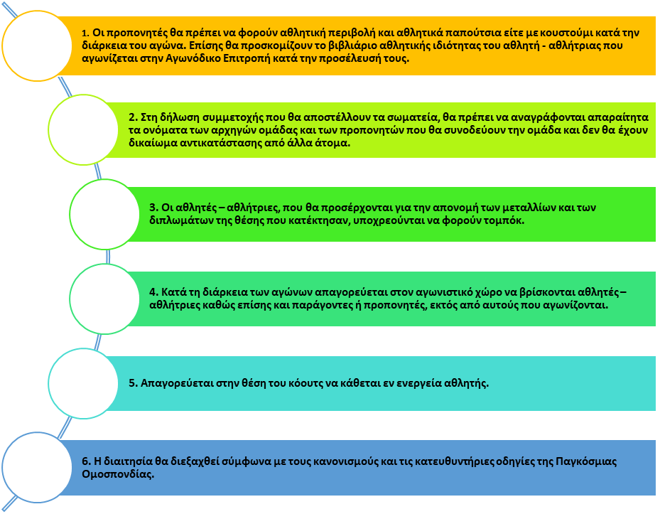

Εκ της ΕΛ.Ο.Τ.